【启智ROS机器人】
软件设计说明书
【SDD-206】
【V1.0】
分工说明
小组名称
学号 | 姓名 | 本文档中主要承担的工作内容
17373400 | 黄晨洪 | 1，4，7，审核
17373395 | 丛睿轩 | 6
17373460 | 胡新瑞 | 2，3，总集审核
17373447 | 邓天丞 | 5
17373387 | 黎超逸 | 8

版本变更历史
版本 | 提交日期 | 主要编制人 | 审核人 | 版本说明
1.0 | 4.20 | 黄晨洪 | 胡新瑞 | 第一个总集编制版本
1.1 | 4.23 | 胡新瑞 | 黄晨洪 | 增加数据库详细设计

目 录
1 范围 1
1.1 项目概述 1
1.2 文档概述 1
1.3 术语和缩略词 2
1.4 引用文档 2
2. 需求概述 2
2.1 业务需求 2
2.2 功能需求 3
2.3 数据需求 7
2.3.1 类划分说明 7
2.3.2 ER图说明 8
2.3.3 类图说明 8
2.4 非功能需求 9
2.4.1 性能 9
2.4.2 可靠性 10
2.4.3 健壮性 10
2.4.4 可扩展性 10
2.5 用户界面需求 11
3. 数据库设计 12
3.1 数据库实体属性表 12
3.2 数据库ER图 13
4. 体系结构设计 13
4.1 总体构件结构 13
4.2 软件体系结构 14
4.2.1 软件层次结构 14
4.2.2 软件类图 15
4.3 硬件体系结构 16
5. 接口设计 17
5.1 系统用户界面 17
5.2 硬件接口 19
5.3 软件接口 20
6. 详细设计 20
6.1 基本移动 20
6.2 避障 21
6.3 SLAM建图 22
6.4 路径规划 23
6.5 目标检测 24
6.6 目标抓取 25
7. 运行与开发环境 26
7.1 硬件环境 26
7.1.1 主要硬件支持 26
7.1.2 工作环境 27
7.2 软件环境 27
8. 需求可追踪性说明 28
8.1 功能需求说明 28
8.1.1 路径规划功能 28
8.1.2 避障功能 28
8.1.3 抓取功能 28
8.1.4 移动功能 28
8.2 非功能需求说明 29
8.2.1 性能 29
8.2.2 可靠性 29
8.2.3 健壮性 30
8.2.4 可扩展性 30

1 范围

项目概述
在当前时代，制造，农业等行业的自动化已经成为发展的大趋势，在这个过程中，我们对机器人的自主性，智能化的要求越来越高，需要它们去完成的任务也越来越复杂。我们这次的项目启智ROS机器人就具备完成一定复杂度任务的能力。
它的主要功能需求是在定向运动时在运动路线上完成避障动作。在实现扫描环境并建立环境地图后，指定目的地即能规划路径前往目的地；在指定一个目标物品后能够自动接近该物品，并操控机械臂完成抓取的动作。
它的非功能需求包括一定的性能保证：在任务进行时不会在某个部分花费超额的时间；一定的可靠性保证：在完成任务时有较高的概率保证成功，基本不会发生破坏或故障的事故；需要在特定环境下工作以维持其健壮性；同时硬件和软件方面也需要有一定的可扩展性。
我们期待的应用场景是咖啡厅的送餐以及回收服务。有送餐任务时，机器人前往取咖啡处抓取咖啡，在输入目标地点后自动导航规划路径将咖啡送至目标地点。在营业结束后，机器人可以在厅内巡视，将咖啡餐具抓取并回收。我们认为这样的设计可以提高咖啡厅的服务效率，并提高该店在客户心中的服务水准和印象。

文档概述
本文档为2020北航软件工程206小组项目的软件设计指导文档，旨在明确软件的体系结构，明确各个部分的设计原则，为精细的设计提供一个大局方向。本文档的主要部分组织方式为第二章为项目需求重点的概述、第三章为软件体系结构的设计、第四章为软件各部分接口的设计、第五章为系统关键模块的详细设计、第六章为软件软件运行开发环境的说明、第七章为软件的需求可追踪性说明。

术语和缩略词
缩略词 | 全称
ROS | Robot Operating System
USB-HUB | Universal SerialBus-Hub

引用文档
- 启智ROS版_开发手册_20181109.pdf
- 启智ROS机器人.pdf

需求概述

业务需求
在实际业务中，机器人收到来自用户的指令后，对指令进行分析。
若为一段指定线路的运动，则机器人在运动的同时传感器检测沿途是否遇到障碍物，如果有便做出适当的躲避动作。
机器人可以通过操控利用传感器建立环境地图，此时若指定目的地，则会通过导航算法规划路线到达目的地。若指定抓取视野中的某件物品，则同样先规划路线接近该物品，再调节机械臂对物品进行抓取。
一个指令进行完毕后，机器人重新等待下一个指令。
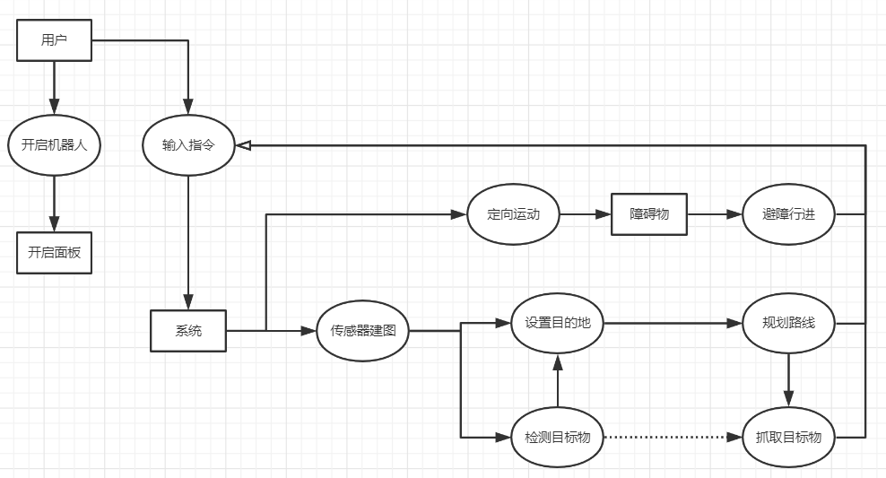
图2.1 业务流程图

功能需求

2.2.1 避障
用例图：

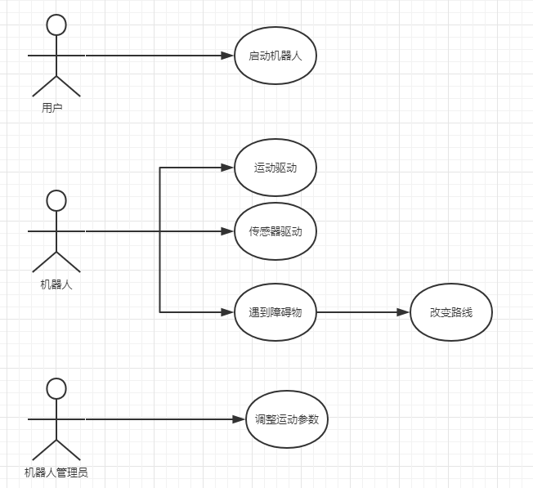
图2.2 避障例图
用例描述：
主要参与者：用户，机器人
目标：机器人可以主动避开路径所有的障碍
前置条件：必须完整配置系统
启动：机器人开始运动
场景：
- 机器人正常运动
- 机器人利用传感器检测运动过程中静态和动态障碍物
- 机器人对检测获得的信息进行分析建模
- 机器人根据建模结果做出相应反应
- 机器人在运动整个过程中可以成功避开所有障碍
优先级：高
何时可用：第一个增量
使用频率：低
次要参与者：机器人所携带的各类传感器

2.2.2 路径规划
用例图
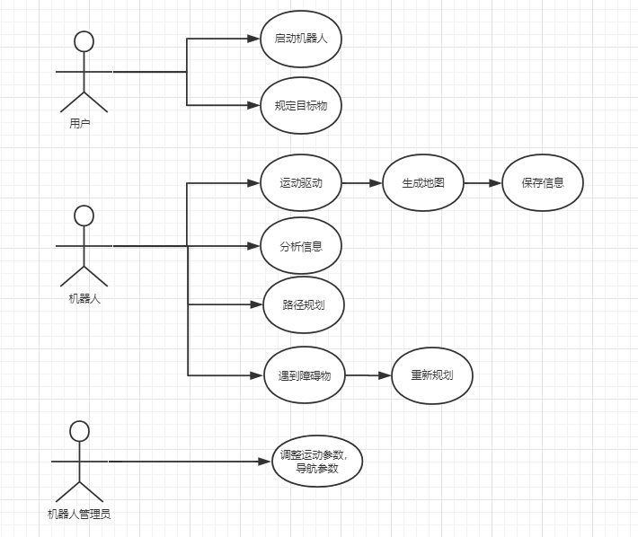
图2.3 路径规划例图
用例描述
主要参与者：用户，机器人
目标：机器人建立实时环境地图，根据自身位置信息实现动态路径规划并运动到指定位置
前置条件：必须完整配置系统
启动：用户决定需要机器人到达的地点
场景：
- 用户控制机器人在空间中移动
- 机器人移动过程中完成对环境的建图
- 机器人保存地图
- 用户设置目标地点
- 机器人根据已有地图信息和当前位置、预设目标建模，进行路径规划
- 机器人控制系统指挥机器人按照规划路线运动
- 机器人运动过程中若出现障碍物则重新规划路径
- 机器人到达指定目的地
优先级：高
何时可用：第二个增量
使用频率：高
次要参与者：机器人所携带的各类传感器

2.2.3 目标检测和抓取
用例图
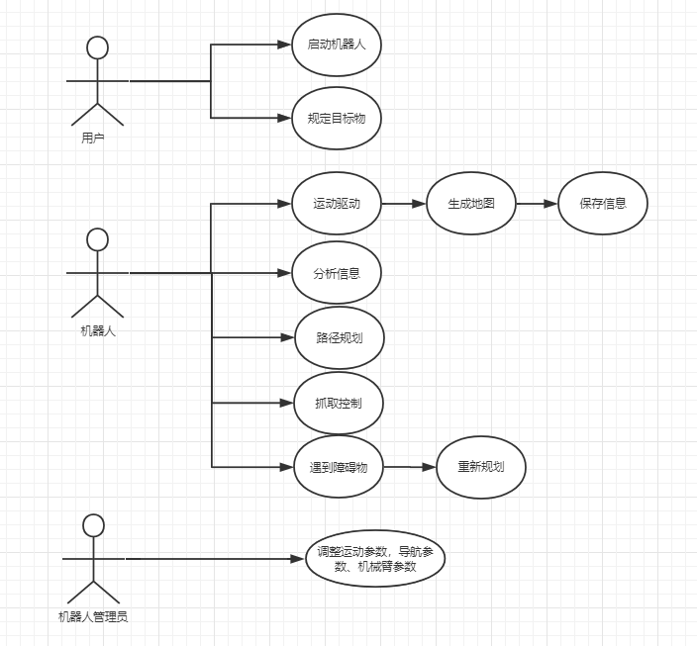
图2.4 目标检测和抓取例图
用例描述
主要参与者：用户，机器人
目标：机器人成功抓取指定目标物。
前置条件：必须完整配置系统
启动：用户决定需要机器人抓取的物品
场景：
- 用户规定机器人抓取的目标物品，建立目标物品信息
- 机器人按照路径规划成功运动到目标物所在位置
- 机器人启动传感器检测目标物具体细节
- 机器人检测物体的位置细节和物体形状进行建模
- 机器人根据建模信息动态调整机械臂运动情况，抓取物体
优先级：中
何时可用：第三个增量
使用频率：中
次要参与者：机器人所携带的各类传感器，机器人的机械臂

数据需求

类划分说明
ROS启智机器人是室内机器人，工作平面建议在水平平面上进行。ROS机器人具有以下三项特点：避障，路径规划和目标检测及抓取。
其中避障需要使用运动控制系统，可以保证ROS能够启动，前进，停止，动态识别障碍物并做到紧急制动。
路径规划需要使用导航系统，可以保证ROS能够在确定目标地址之后规划出最佳路线，并按照路线前行。
目标检测及抓取需要使用物品识别系统和抓取系统，可以保证ROS在识别出目标之后对目标进行抓取。
在这三项任务中，ROS需要的硬件支持包括：摄像头，机械臂，驱动装置，激光雷达。
对用例分析可以得到潜在类，通过对类的识别分析可以得到如下实体类：
事物 | 事件 | 场所 | 设备
运动控制系统 | 启动 | 室内 | 摄像头
导航系统 | 前进 | 水平平面 | 机械臂
物品识别系统 | 动态识别障碍物 | 障碍物 | 驱动装置
抓取系统 | 停止 | 待识别目标 | 激光雷达
总操作系统 | 确定目标地址
 | 规划最佳路线
 | 按照路线前行
 | 识别目标
 | 抓取目标

ER图说明
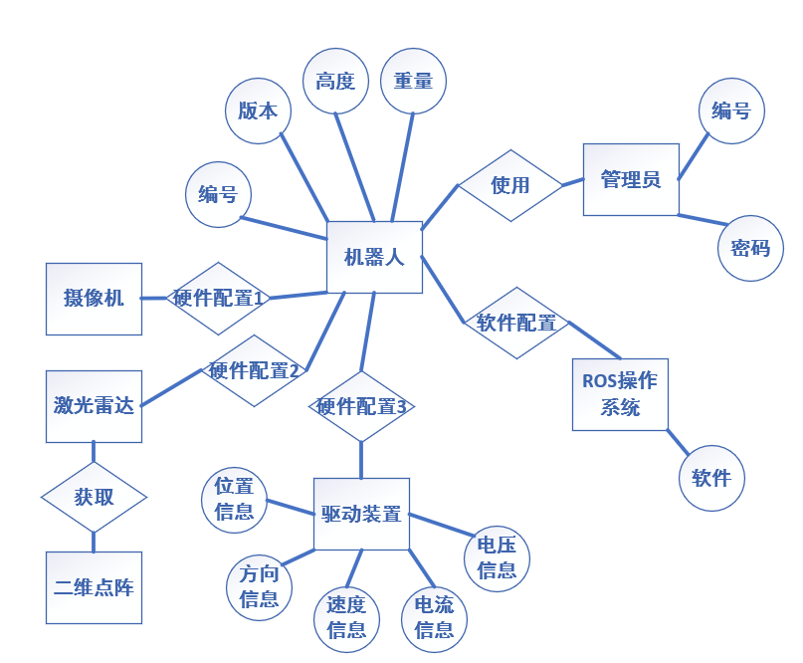
图2.5 机器人结构ER图

类图说明

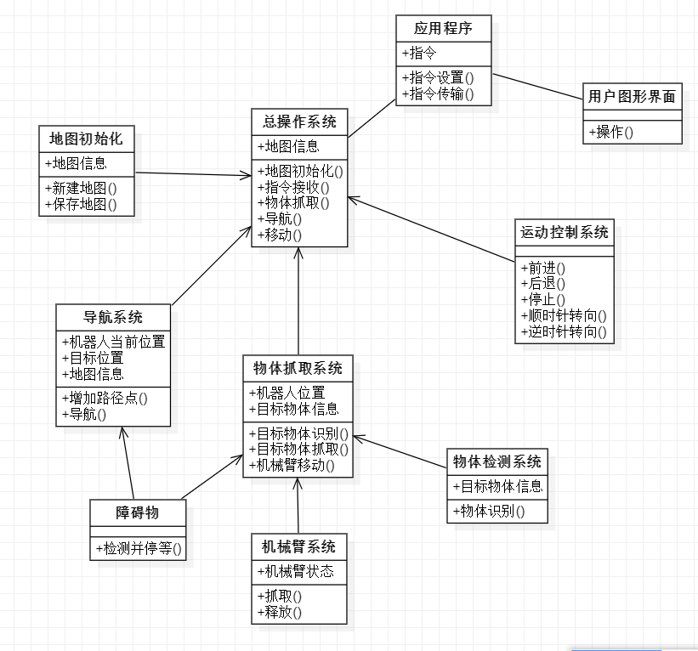
图2.6 机器人类图

非功能需求

性能
- 用户给出指令后在10s内给出响应
- 在实验室环境下，确定起点与终点后，路径规划应当在80s之内完成。如果室内环境比较复杂，路径规划应当在400s之内完成。
- 机器人移动至目标地点后，机器人所在位置与目标地点实际位置之间的距离应当小于0.5m。
- 如果导航至指定位置后，机器人识别出目标物体的时间应当小于60s。
- 目标物体识别完之后，机器人应当在30s之内完成物体抓取。

可靠性
- 当规划路径的起点和终点没有障碍物时，机器人应该顺利到达终点。
- 机器人在运行过程中，发生任何情况都不应与室内任何物体或人员发生碰撞。
- 在硬件正常的条件下，机器人应该有90％的保证运作正常不发生机器故障。
- 在机器人抓取目标物时，应使用合适的力度将目标物抓取在设备中，不应在发出下一个指令例如放下目标物之前，目标物发生掉落。
- 对起点和终点之间的路径进行检查，确定最少存在一条通过路径，否则发出警告提示用户。
- 当机器人出现问题时，通过异常处理机制立马停止运行。

健壮性
- ROS机器人不具有防水性和防火性，应该保持机器人运行环境干燥，没有火源和流动性物质，否则会导致电路短路以及硬件损坏。
- 机器人运行过程中会带来硬件温度上升的问题，调整环境温度，控温维持在23-35摄氏度，保证运行环境温度适宜。
- 由于ROS机器人是室内机器人，不具备在陡坡或者崎岖的地面上保持水平的功能，因此要保证机器人的运行环境平整，最好是硬度适中的地毯或者平滑地面。

可扩展性

软件扩展性
- 程序中任何对象的任何方法不应超过200行。
- 90%的BUG修改时间不超过48小时。
- 代码应该保证面向对象性，即在新增功能时，应该在原有代码的基础上进行相应功能的扩展。

硬件扩展性
机器人基本组成部分
- 1 个 USB-HUB、
- 1 个启智电池模块
- 1 个电源控制板
- 一个摄像头
- 警报提示器
- 一个图形化显示界面
- 1 个启智控制器
- 3 个启智伺服电机模块。
- 位于机器人躯干部分外挂的计算机运行 ROS 操作系统

接口部分
1.通过USB接口与机器人底盘内的USB-HUB连接。
2.USB-HUB将计算机的USB接口扩展为多路。
3.扩展后的 USB 接口分别连接到启智控制器（以异步串口方式访问）、USB 转以太网接口、激 光雷达、面板接口（用于用户自行连接设备，例如 U 盘、控制手柄）。
4.开关面板上保留2 个 USB 接口供用户使用。

用户界面需求
本次软件开发，机器人的应用场景为咖啡店内送咖啡与回收杯子。因此在智能操控界面，给用户提供了两个主要功能按钮。点击送咖啡，机器人将回到咖啡机旁待命，等用户将咖啡放置在机器人上，并在地图上选择目的地后，机器人可以通过自动导航功能，规划路径，并自由行进到目的地；点击回收杯子后，机器人将自动在咖啡厅巡视，将桌上的杯子识别、抓取，并送到回收杯子的地点。期间，用户可以通过STOP按钮终止机器人的一切行为。按返回按钮回到主界面。

数据库设计

数据库实体属性表
实体名 | 属性名 | 属性
用户 | 用户ID | int(primary key)
用户 | 用户名 | char(32)
用户 | 用户密码 | char(32)
机器人 | 机器人ID | int(primary key)
机器人 | 机器人名称 | char(32)
地图 | 地图ID | int(primary key)
地图 | 地图名 | char(32)
地图 | 地图信息 | char(64)
日志 | 日志编号 | int(primary key)
日志 | 日志时间 | datetime
日志 | 机器人ID | int(foreign key)
日志 | 日志信息 | char(1024)

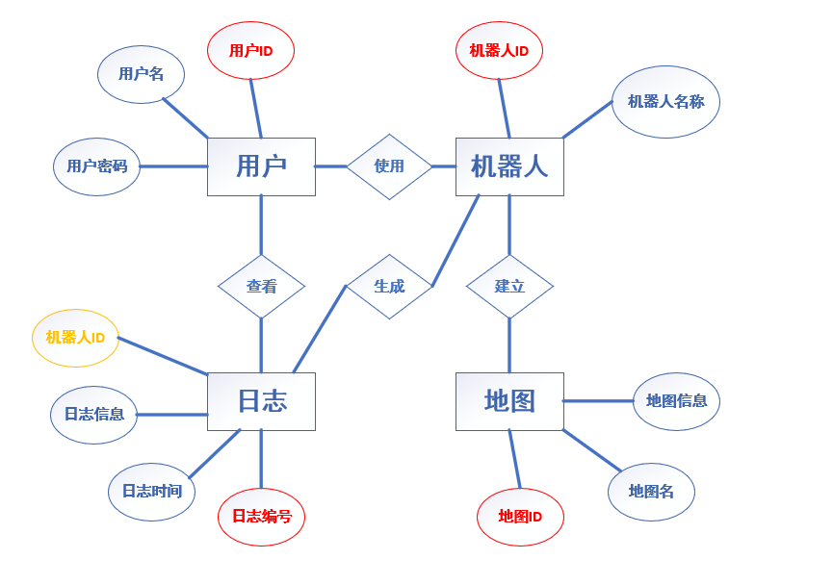
数据库ER图
图3.1 数据库ER图

体系结构设计

总体构件结构
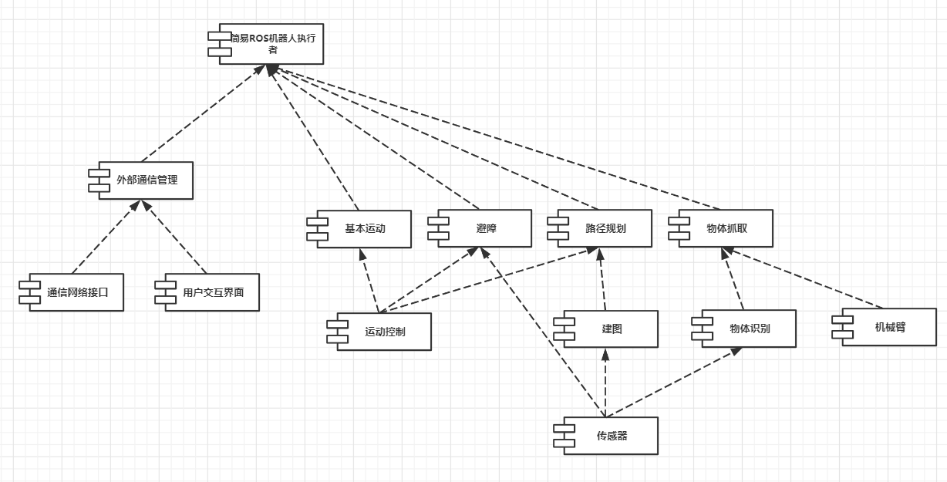
图4.1 总体结构

总体构件结构给出了全局的一些功能模块以及该模块进行过程中的关键的控制单位。
外部通信管理为用户与项目的直接渠道。该过程以基于安卓应用用户界面为基础，向用户展示可选的操作。用户选择相应的操作后，机器人通过网络通信获得该命令并进行执行。
机器人主要功能包括基本运动，避障，路径规划，物体抓取四个主要模块。运动控制系统是机器人正常活动的前提。各类传感器，机械臂等硬件使得机器人能完成基本运动外的复杂功能。

软件体系结构

软件层次结构
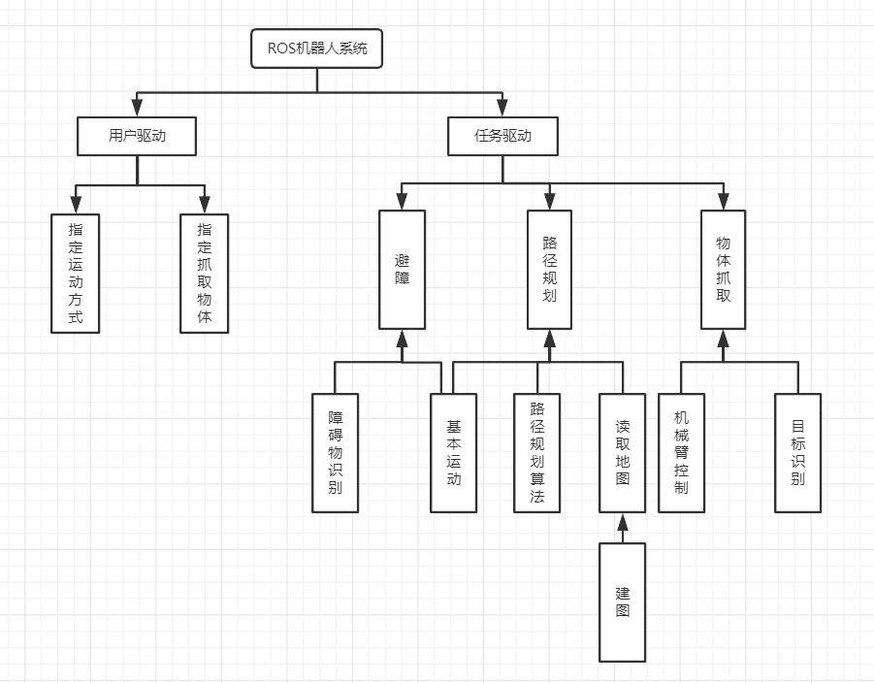
图4.2 软件体系结构

软件体系结构采用分层结构风格。每一层的功能都为上层服务，并作为下层功能的客户。分层集中体现在机器人的任务驱动部分，通过将任务分解为一个增量序列，这样做使得项目便于修改，提高了机器人各个模块的可复用性。

软件类图
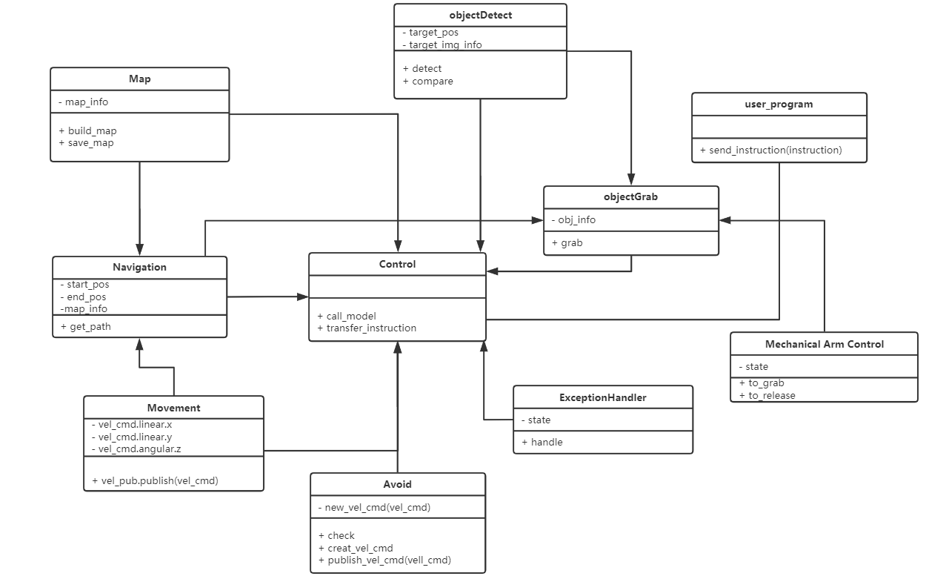
图4.3 软件类图
系统类图如上所示。Control类为总控类。用户指令通过客户端用户界面与总控系统进行交互。Control监控到有指令到达后，对指令进行分析并调用相应的类与方法进行处理。系统初始化后，管理员需要机器人生成咖啡店内部的地图信息，机器人调用Map类和Movement类在店内进行巡航并完成建图工作，并将地图信息保存。
在进行定向运动时，机器人调用Avoid类的check方法对前进方向上的障碍物进行检测，在遇到障碍物时生成新的运动状态参数完成避障工作。在实现路径规划的功能时，Navigation类通过读取Map类中的地图信息，根据路径规划算法生成适宜的路径；并调用Movement类使机器人沿规划路径行驶。在抓取咖啡时，机器人通过objectDetect类检测环境物品信息并与咖啡的信息进行比对，获取咖啡的三维坐标。objectGrab在获得相应的obj_info后，借助Navigation类调整位置至合适的抓取位置，并通过调用机械臂控制类实现对物品的抓取。在整个过程中，各类异常情况由总控类调用ExceptionHandler类进行处理。

硬件体系结构
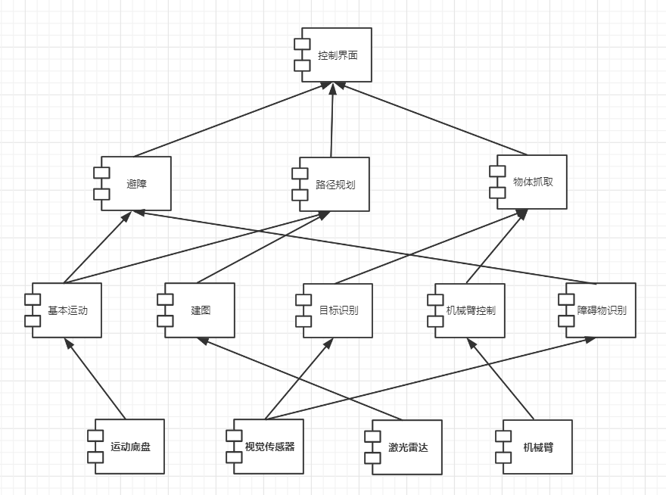
图4.4 硬件体系结构
上图为本项目的硬件体系结构。用户在使用时主要与最上层的控制界面进行交互。用户通过在界面选择需要的功能，机器人通过网络通信解析当前的任务。ROS系统通过将运动信息发送给运动底盘来控制机器人的基本运动；通过雷达获取所处环境地图信息；通过视觉传感器进行障碍物识别与目标识别信息，并作为避障功能和抓取功能的信息基础。

接口设计

系统用户界面
用户通过手机端应用控制机器人，启动后，进入主界面，选择操控模式：
1）手动模式，用户手动遥控操作机器人
2）智能模式，载入场景地图后，用户通过发出指令，智能操控机器人
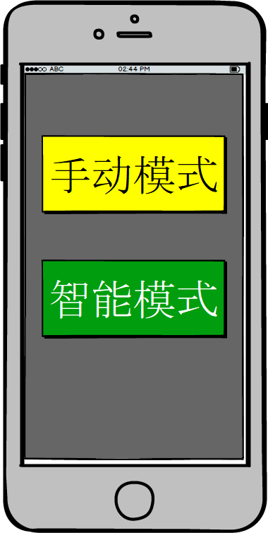
图5.1 主界面图示
在手动模式下，用户可以遥控机器人，进行前进、后退、左转、右转的移动操作，以及抓取物体的行为。按返回按钮回到主界面。
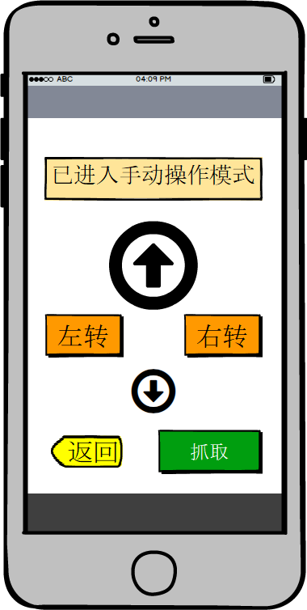
图5.2 手动模式界面图示
在智能模式下，用户需要载入场景地图
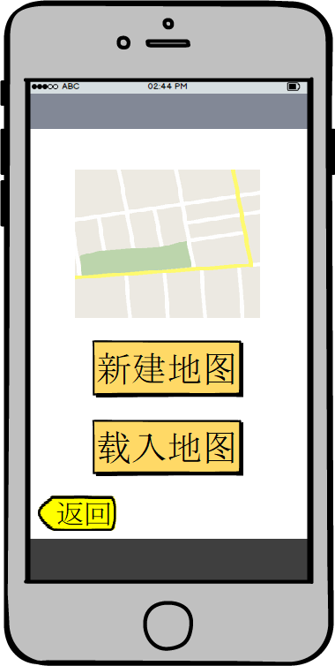
图5.3 智能模式界面图示
点击新建地图后，进入建图界面，需要用户手动操控机器人在场景中充分移动，系统自动记录移动路线，并生成地图。按结束按钮，结束建图，命名并保存后，载入该地图。
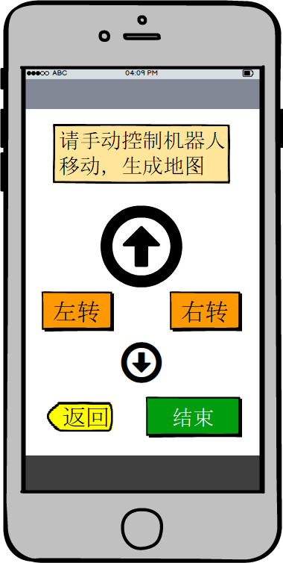
图5.4 建图界面图示
点击载入地图，可以从地图列表中选择需要载入的地图，成功载入地图之后进入智能操控界面。
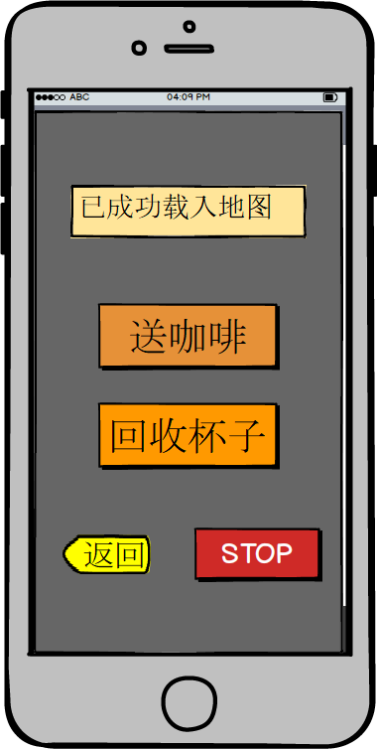
图5.5 智能操控界面图示
本次软件开发，机器人的应用场景为咖啡店内送咖啡与回收杯子。因此在智能操控界面，给用户提供了两个主要功能按钮。
1）点击送咖啡，机器人将回到咖啡机旁待命，等用户将咖啡放置在机器人上，并在地图上选择目的地后，机器人可以通过自动导航功能，规划路径，并自由行进到目的地；
2）点击回收杯子后，机器人将自动在咖啡厅巡视，将桌上的杯子识别、抓取，并送到回收杯子的地点。
期间，用户可以通过STOP按钮终止机器人的一切行为。按返回按钮回到主界面。

硬件接口
机载平板电脑：
运行ROS操作系统，通过USB接口与机器人底盘的USB-HUB连接。USB-HUB将计算机的USB接口扩展为多路。
Kinect2视觉传感器接口：
机器人头部装备一台 Kinect2 视觉传感器，通过USB接口与机载平板电脑相连；由底盘上的电源供电。
激光雷达接口：
机器人的底盘上安装了一枚红外激光雷达，该雷达的扫描角度为360°，通过USB接口连接到USB-HUB。
机械臂接口：
可安装扩展的折叠机械手抓，重量轻易携带，可以完成物体抓取功能
其它可扩展的USB接口：
底盘上还提供了多余的USB接口，可以供其他扩展的功能需求使用（转以太网接口或是用于用户自行连接设备，例如 U 盘、控制手柄等）。

软件接口
外部接口：
主要是用户交互接口，包括：
- 手动操控机器人接口（移动、机械臂抓取）；
- 新建、存储、载入地图接口；
- 自动导航功能接口；
- 目标识别、抓取功能接口；

内部接口：
- 机器人运动控制接口：提供运动状态的参数，可以直接控制机器人运动。
- 机械臂控制接口：通过运动状态的参数，可以直接控制机械臂运动。
- 物体识别功能接口：输入图像，可以对图像上的目标物体进行识别。
- SLAM建图接口：通过环境信息，进行建图，并存储成map。
- Navigation导航接口：通过map进行导航。
- 无线传输接口：可以实现收发信息。

详细设计

基本移动
输入/输出：输入参数包括前后平移速度、左右平移速度、自转角速度；输出的结果是控制电机执行的电信号。
实现功能：该模块可以通过参数的设置控制机器人的基本运动，包括运动的方向和速度。模块先将输入的三个参数赋值到对应vel_cmd.linear.x、vel_cmd.linear.y、vel_cmd.angular.z变量上，最后调用vel_pub将参数值发布，参数转换成连续的电信号转发到硬件机体去执行，整个运动的过程是非自动的过程。一旦出现异常立马调用相关异常处理程序，所有参数设置为0。
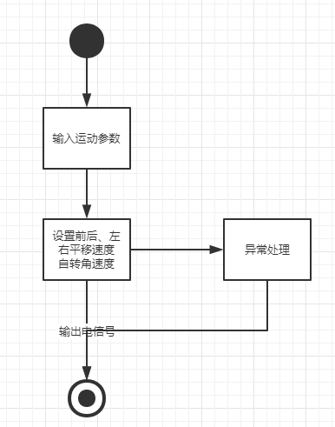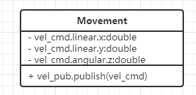
图6.1：基本移动流程图 图6.2：基本移动类图

避障
输入/输出：输入参数为探测器检测到的障碍物信息；输出的结果是为机器人设置的新的运动参数。
实现功能：该模块不停地调用check()方法使用探测器检测障碍物，一旦机器人探测器在正在运动的方向上检测到有障碍物的存在，调用create_new_vel_cmd()方法为机器人生成新的运动参数，并将结果重新部署到机器人上从而改变机器人的运动状态。
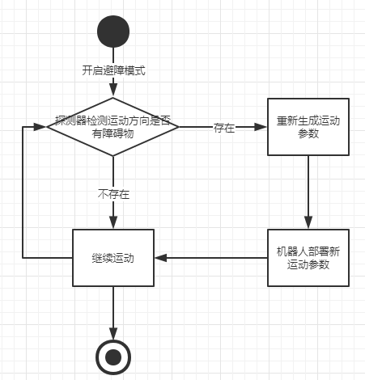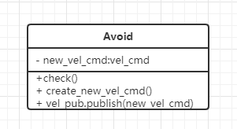
图6.3：避障流程图 图6.4：避障类图

SLAM建图
输入/输出：输入参数是探测器检测的周围360°障碍物分布状况形成的二维点阵；输出的是在Rviz中构建周围环境信息对应的建模地图，包括静态障碍物轮廓、已经探明的不存在静态障碍物的区域、还没有探索到的未知区域等。
实现功能：本模块启动时会先启动Rviz，激光探测器不断旋转，可以将机器人周围360°障碍物分布状况测量出来，本模块得到障碍物信息后，调用Gmapping将信息进行转化在Rviz界面中形成环境地图，不同的信息在地图中用不同的颜色进行标记，最终将地图信息保存下来，形成.pgm和.yaml格式的文件，地图信息在后面的自动导航模块中会被使用。一旦出现异常，默认此时机器人周围环境信息均为障碍物。
机器人每次进入到一个新的环境中，都需要先调用该模块和基本移动模块使得机器人在用户的操控下在整个环境中移动一圈，同时建立对应地图信息并保存，在此基础上才可实现机器人的其他功能。
机器人建立好环境信息在以后的运动中仍然可以调用该模块，在移动的过程中对已有信息进行检验，对于存在差错的地方进行修改，增强地图信息准确性。
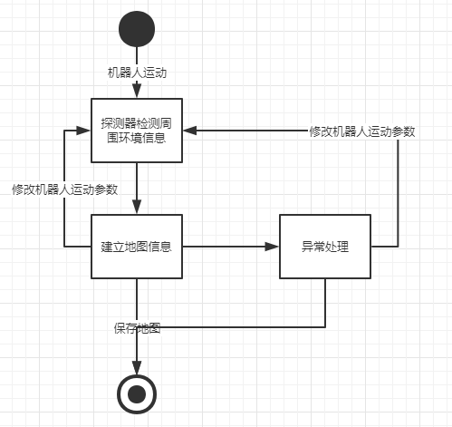
图6.5：SLAM建图流程图

路径规划
输入/输出：输入参数是机器人起始位置、目标位置、周围环境地图信息；输出的是机器人整个运动过程每个阶段的运动参数信息以及中间结点的位置信息。
实现功能：本模块通过输入起始位置和终点位置以及周围环境地图信息，会调用路径规划算法，自动在Rviz界面上生成一条自动规划的路径，该路径会避免地图信息中所有的障碍物信息，以直线运动为原则，对已经生成的路径信息分析找出中间节点，进而生成机器人预计运动过程中每个阶段的运动参数信息，最终将这些信息输出到基本运动模块。整个过程中如果出现异常停止路径规划并报错。
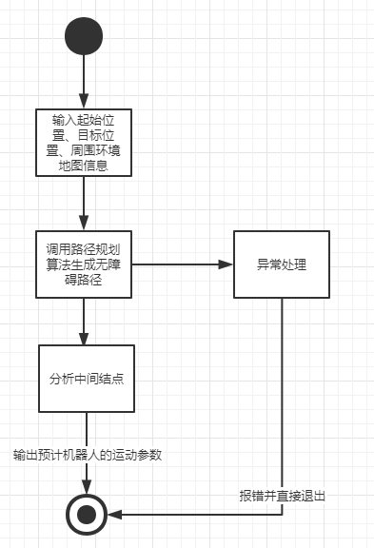
图6.6：路径规划流程图

目标检测
输入/输出：输入参数是目标检测物的位置和图像信息；输出的是目标检测物的三维坐标信息。
实现功能：本模块先输入目标检测物的图像信息以及位置信息，机器人以当前位置为起始地点，调用路径规划模块计算出运动参数，机器人根据参数运动到指定目标物的位置，机器人此时以所在地面投影中心为远点建立空间坐标系，使用PCL检测算法进行PCL点云分割，与输入的目标物信息进行比对，成功检测到则返回该目标物的三维坐标(检测到多个目标物则返回准确度最高的那个)，检测失败返回不存在目标物的信息。如果出现异常同样返回检测失败。
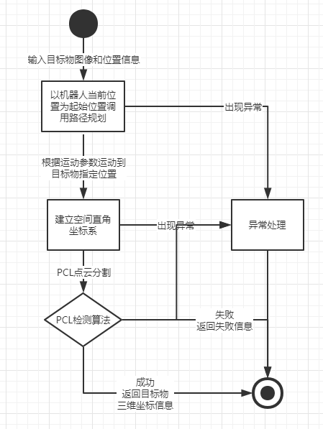
图6.7：目标检测流程图

目标抓取
输入/输出：输入参数是目标检测物的三维坐标信息；输出的是目标物最终是否成功抓取的结果。
实现功能：机器人的机械臂有两个控制信息：上升高度和手爪的闭合宽度。机械臂运行时在四个状态间来回切换，分别为：手臂处于最下端折叠收起状态、手臂从零位上升到展开状态的最低位、机械臂从展开状态的最低位上升到最高位、机械臂从展开状态最高位下降到最低位，准备折叠收起。
本模块先输入目标检测模块得出的目标物三维坐标信息(目标检测失败本模块不会被调用)，抓取的整个过程中本模块会根据机械臂和目标物的位置信息关系不断发送控制消息调整机械臂状态、上升高度、手爪两指间距，当机械臂和目标物位置信息重合，机械臂立刻执行闭合动作抓取目标物体。如果出现异常则立刻停止抓取。
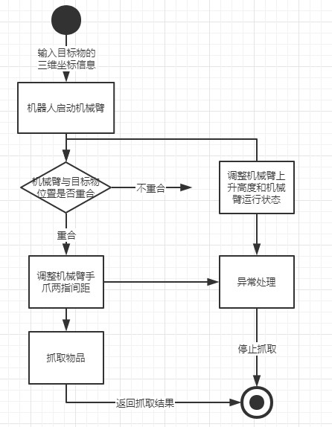
图6.8：目标抓取流程图

运行与开发环境

硬件环境

主要硬件支持

名称 | 数量 | 参数
主控器 | 1 | Intel I3处理器、4G内存、128GSSD、触摸屏、键盘
激光雷达 | 1 | 360度无死角、最大距离8米
视觉传感器 | 1 | Kinect 2
伺服电机模块 | 3 | 20W伺服电机、内置驱动
轮子 | 3 | 三个全向轮
电池 | 1 | 24V 3.5AH 锂离子动力点电池

工作环境
启智机器人重量约为 30kg（包含抓取组件），承载能力 10kg。启智机器人是室内机器人，在此环境之外运行可能会损坏机器人。工作平面需要能够承载不小于 40kg 的重量。如果表面太软，则机器人可能卡住，运动受阻。建议使用商用地毯、瓷砖等材质。启智机器人原则上在水平平面上工作，坡道坡度不大于 15
度，坡道倾斜程度过大可能导致倾覆。此外，机器人不具备防水的功能，需要保
证运行环境的干燥。机器人设计工作温度为 15℃-35℃之间，使用中需要远离明
火和其它热源。

软件环境
开发工具：RoboWare Studio
操作系统：Ubuntu 16.04
ROS系统：kinect版ROS
ROS源码包：wpb_home_bringup、wpb_home_behaviors等启智机器人基础源码包。
ROS扩展软件包：地图导航工具包等。

需求可追踪性说明

功能需求说明

路径规划功能
功能模块：新建初始化类，指令接受类，导航类
设计：机器人首先执行总系统操作，调用地图初始化，对周围的环境进行新建地图，并且保存下来，然后调用指令接受类，接受指令，根据指令内容在导航类中增加路径点在导航类中，完成对路径的规划。

避障功能
功能模块：检测并停等类
设计：机器人在运动过程中不断调用障碍物模块进行检测并停等功能，直到检测到障碍物消失，继续进行运动路线

抓取功能
功能模块：
目标物体识别类，目标物体抓取类，目标物体抓取类
设计：
机器人调用对目标物体识别类目的物体进行识别，然后记录其位置信息，再调用运动控制系统到达目标物体的位置，调用目标物体抓取类和目标物体抓取类控制机械臂来抓取物体

移动功能
功能模块：前进类，后退类，停止类，顺时针转向类，逆时针转向类
设计：根据路径规划已经指令接受类，进行运动控制系统中的前进类，后退类，停止类，顺时针转向类，逆时针转向类的执行

非功能需求说明

性能
- 提高运动控制的响应速度，用户给出指令后在10s内给出响应
2. 优化建图算法，提高读取地图速度，使得复杂度达到最小，从而提高路径规划响应速度在实验室环境下，确定起点与终点后，路径规划应当在80s之内完成。如果室内环境比较复杂，路径规划应当在400s之内完成。
3. 增强物体识别的准确性，机器人移动至目标地点后，机器人所在位置与目标地点实际位置之间的距离应当小于0.5m。
4. 优化识别物体算法，如果导航至指定位置后，机器人识别出目标物体的时间应当小于60s。
5. 去除机械臂操控代码的冗余，提高抓取性能，目标物体识别完之后，机器人应当在30s之内完成物体抓取。

可靠性
- 保证机器人基本运动部分的代码正确性，当规划路径的起点和终点没有障碍物时，机器人应该顺利到达终点。
- 优化障碍物识别算法，机器人在运行过程中，发生任何情况都不应与室内任何物体或人员发生碰撞。
- 允许一定概率的出错状况，在硬件正常的条件下，机器人应该有90％的保证运作正常不发生机器故障。
- 优化机械臂控制算法和目标识别算法，在机器人抓取目标物时，应使用合适的力度将目标物抓取在设备中，不应在发出下一个指令例如放下目标物之前，目标物发生掉落。
- 优化路径规划算法对起点和终点之间的路径进行检查，确定最少存在一条通过路径，否则发出警告提示用户。
- 对程序出错进行处理，当机器人出现问题时，通过异常处理机制立马停止运行。

健壮性
- ROS机器人不具有防水性和防火性，应该保持机器人运行环境干燥，没有火源和流动性物质，否则会导致电路短路以及硬件损坏。
- 机器人运行过程中会带来硬件温度上升的问题，调整环境温度，控温维持在23-35摄氏度，保证运行环境温度适宜。
- 由于ROS机器人是室内机器人，不具备在陡坡或者崎岖的地面上保持水平的功能，因此要保证机器人的运行环境平整，最好是硬度适中的地毯或者平滑地面。

可扩展性
7.2.4.1软件扩展性
1.保证代码易读性，程序中任何对象的任何方法不应超过200行。
2.保证代码出错的时效性，90%的BUG修改时间不超过48小时。
3.代码应该保证面向对象性，即在新增功能时，应该在原有代码的基础上进行相应功能的扩展。
7.2.4.2硬件扩展性
机器人基本组成部分
1.一个 USB-HUB、
2.一个启智电池模块
3.一个电源控制板
4.一个摄像头
5.警报提示器
6.一个图形化显示界面
7.一个启智控制器
8.三个启智伺服电机模块。
9.位于机器人躯干部分外挂的计算机运行 ROS 操作系统

接口部分
1.通过USB接口与机器人底盘内的USB-HUB连接。
2.USB-HUB将计算机的USB接口扩展为多路。
3.扩展后的USB接口分别连接到启智控制器（以异步串口方式访问）、USB转以太网接口、激光雷达、面板接口（用于用户自行连接设备，例如U盘、控制手柄）。
4.开关面板上保留2个USB接口供用户使用。

